

Тезисы доклада

- НАЗВАНИЕ ДОКЛАДА:

Автоматизация ведения приемной кампании 2009 года на основе АИСУ ПГУПС

- АВТОРЫ:

С.А. Яблонский, А.М. Сухоногов, А.А. Темплинг, О.А. Самонина

- ОРГАНИЗАЦИЯ (полное наименование, без аббревиатур):

Петербургский государственный университет путей сообщения

- ГОРОД: Санкт-Петербург

- ТЕЛЕФОН: +78125707664

- ФАКС: +78125707664

- E-mail: serge_yablonsky@rambler.ru

- ТЕКСТ ТЕЗИСОВ ДОКЛАДА:

Приемная кампания ПГУПС 2009 г. проводилась с помощью модернизированной Подсистемы Приемной Комиссии Автоматизированной Информационной Системы Управления ПГУПС (ППК АИСУ ПГУПС).
ППК АИСУ ПГУПС обеспечила постоянное ведение и мониторинг хода приема абитуриентов в университет, формирование отчетности по ходу и результатам приемной кампании в виде отчетов на портале ПГУПС и бумажных отчетов, создание приказов на зачисление для следующих категорий абитуриентов:
● для российских граждан,
● для иностранных граждан и соотечественников,
● для российских, иностранных граждан и соотечественников в филиалах
университета: Великолукском, Мурманском и Петрозаводском.
Ведение приема абитуриентов (регистрация абитуриентов, проставление результатов ЕГЭ, экзаменов, олимпиад, печать документов и отчетов, формирование списков учебных групп 1-го курса, формирование приказов на зачисление и пр.) осуществляли следующие пользователи ППК АИСУ ПГУПС:
- регистраторы факультетов,
- регистраторы учебно-методического отдела Управления международных связей (УМС),
- регистраторы в филиалах,
- старший регистратор,
- персонал приемной комиссии (формирование приказов на зачисление всех граждан России и иностранных граждан, поступающих на общих основаниях (по бюджету)),
- персонал УМС (формирование приказов на зачисление иностранных абитуриентов платного обучения),
- персонал деканатов факультетов (формирование списков рекомендованных к зачислению и списков учебных групп 1-го курса),
- администраторы АРМ приемной комиссии.
Мониторинг хода приема абитуриентов с помощью ППК АИСУ ПГУПС осуществляли следующие должностные лица университета:
- ректор,
- первый проректор,
- проректор по международным связям,
- проректор по работе с филиалами,
- начальник Учебного управления,
- начальник Службы управления персоналом,
- ответственный секретарь приемной комиссии и его заместитель.
- начальник Управления международных связей,
- деканы факультетов,
- директоры филиалов университета.
В состав ППК АИСУ ПГУПС входят:
- АРМ приемной комиссии (регистратора);
- АРМ отборочной комиссии факультета;
- АРМ филиала;
- АРМ УМС;
- АРМ ПК отдела договорных форм обучения Учебного;
- корпоративная база данных ППК АИСУ ПГУПС.
Как известно, приемная кампания 2009 года в России отличалась, прежде всего, новым регламентом, вызвавшим много споров и разночтений.
В ПГУПС был реализован следующий уточненный регламент.
Абитуриенты из первого списка рекомендованных к зачислению, представившие оригиналы документов до 3 августа 2009 года, включались в приказ о зачислении от 4 августа 2009 года. После завершения первого этапа зачисления все фамилии абитуриентов, рекомендованных к зачислению на первом этапе, исключались из пофамильного списка.
5 августа было сделано объявление на официальном сайте ПГУПС и на информационном стенде приемной комиссии пофамильного перечня абитуриентов с выделением второго списка рекомендованных к зачислению. Абитуриенты из второго списка рекомендованных к зачислению, представившие оригиналы документов до 12 августа 2009 года, включались в приказ о зачислении на конкурсной основе.
13 августа был издан приказ о зачислении лиц из второго списка рекомендованных к зачислению и представивших оригиналы документов. После завершения второго этапа зачисления все фамилии абитуриентов, рекомендованных к зачислению на втором этапе, были исключены из пофамильного списка.
14 августа – объявление на официальном сайте ПГУПС и на информационном стенде приемной комиссии пофамильного перечня абитуриентов с выделением третьего списка рекомендованных к зачислению. Абитуриенты из третьего списка рекомендованных к зачислению, представившие оригиналы документов до 20 августа 2009 года, были включены в приказ о зачислении на конкурсной основе.
15 августа – издание распоряжений по факультетам о зачислении лиц из первого и второго списка по группам с автоматической генерацией номеров зачеток.
20 августа – завершение представления оригиналов документов лицами, включенными в третий список рекомендованных к зачислению.
21 августа – издание приказа о зачислении лиц, включенных в третий список рекомендованных к зачислению и представивших оригиналы документов.
23 августа – издание распоряжений по факультетам о зачислении лиц из третьего списка по группам с автоматической генерацией номеров зачеток.
Абитуриенты, включенные в список рекомендованных к зачислению и не представившие оригиналы документов на любом из трех этапов зачисления, рассматривались как отказавшиеся от зачисления.
При этом велся постоянный мониторинг хода приема в ПГУПС на портале университета (http://www.pgups.ru/PortalReports/faces/enrolment.jspx). Для всех специальностей, по которым велся прием, в Интернете в реальном режиме времени публиковались:
- Списки подавших заявления абитуриентов;
- Списки рекомендованных к зачислению абитуриентов (см. рис. 1);
- Приказы о зачислении;
- Ход приема.
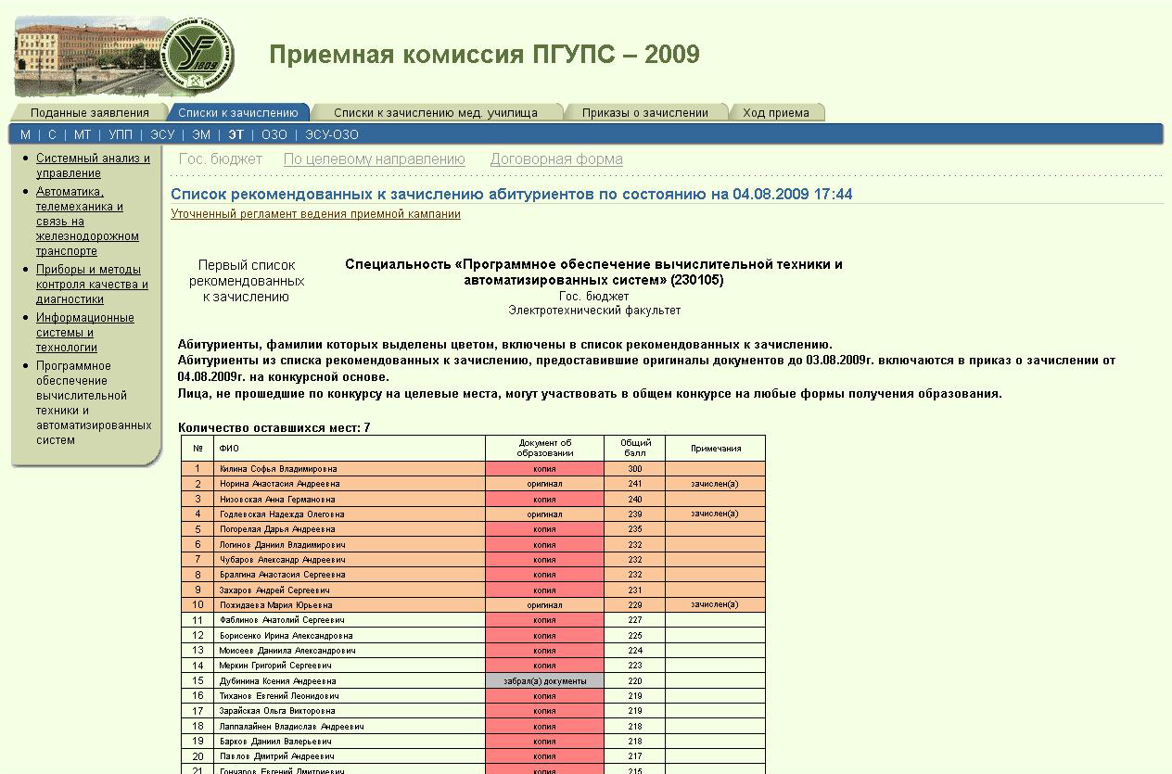
Рисунок 1

ППК АИСУ ПГУПС реализована в составе АИСУ ПГУПС на основе технологии Java/Oracle.Интерфейс ППК АИСУ ПГУПС реализован с использованием Java технологий создания веб-интерфейса.
Корпоративная БД АИСУ ПГУПС использует данные БД ППК АИСУ ПГУПС.
В качестве «тонкого» клиента в Интернет/Интранет сети ПГУПС используется Интернет-браузер MS IE (версии 6.0 и выше).
Серверная подсистема ППК АИСУ ПГУПС работает в среде Oracle DB 10g и Oracle Application Server 10g.

